Декоративная композиция
2 Год обучения
- Здравствуйте Ребят! Мы с вами перешли к выполнению итоговой работы за год. Это роспись разделочной дощечки.
- Выполнять мы её будем на основе Городецких мотивов.
Для работы над понадобиться: гуашь, круглые кисти (Мягкая синтетика Брауберг №1,2,3,4,5), бумага для акварели А4, баночка с водой, бумажные салфетки или тряпочка, разделочная доска (деревянная или из фанеры).
Что мы делаем сегодня
- Подготавливаем все необходимые материалы для работы. Дощечку можно купить любой формы, главное чтобы она была или из фанеры или деревянной. На сегодняшнем занятии дощечка нам не понадобиться, но мы должны знать какой формы и размера она будет, чтобы сделать эскиз.
- На формате А4, разрабатываем эскиз (желательно в цвете) на основе Городецкой росписи, используя растительные мотивы, птиц или животных или людей.
- Скидываем мне на проверку.
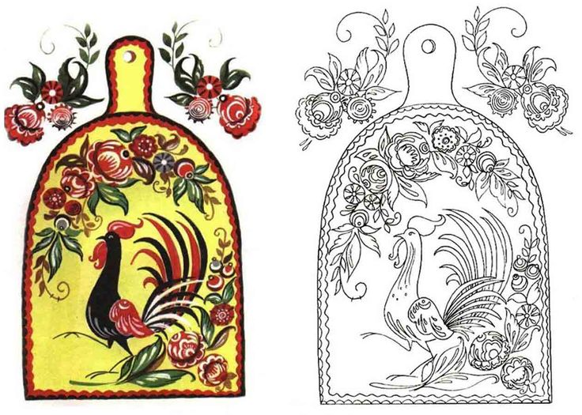
Пример эскиза на формате А4.
Внимание: приступать к росписи дощечки пока не надо!

